**秒杀项目的笔记**

创建一个基于maven的web项目

mvn archetype:generate -DgroupId=org.seckill -DartifactId=seckill -DarchetypeArtifactId=maven-archetype-webapp -DarchetypeCatalog=local

新建项目用idea打开

1、在idea中添加几个资源文件夹

file->project structure->modules

加上java的源码和test源码和test的资源目录

2、springmvc默认使用的是jackson来解析json的

3、事务和行级索

事务

start transaction

update 库存数量

insert 购买明细

commit

行级索

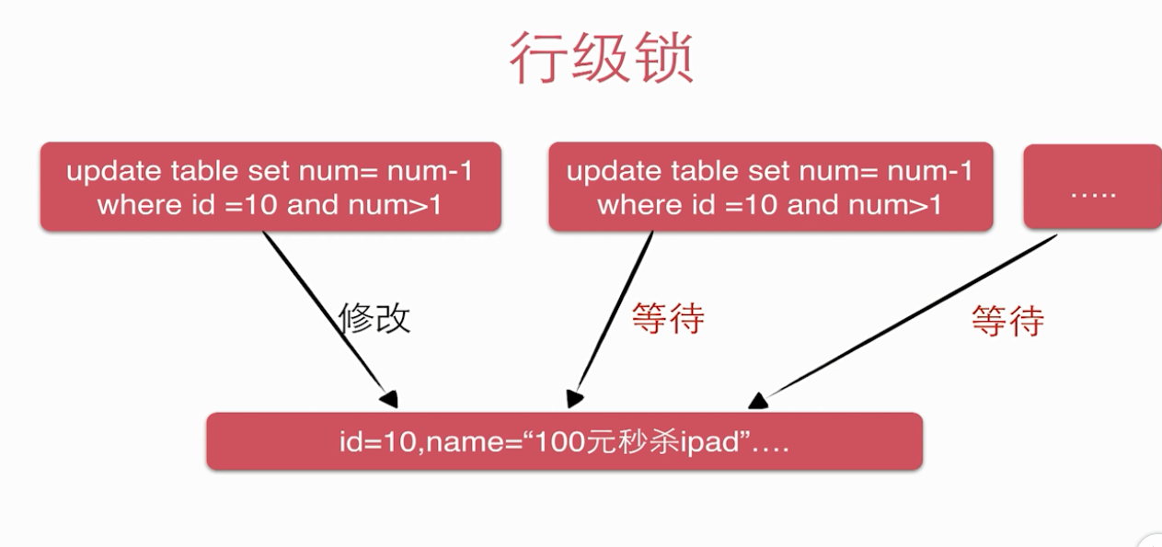

后续高并发

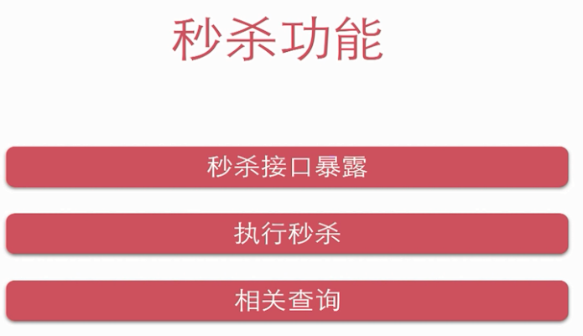

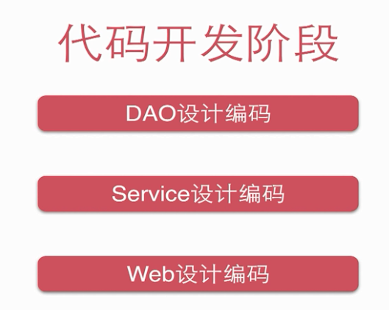

# 1、DAO层

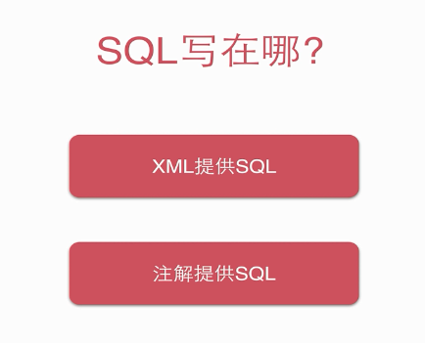

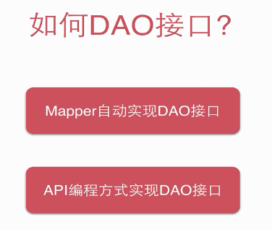

Spring的文档

<https://docs.spring.io/spring/docs/>

Mybatis文档路径

<http://www.mybatis.org/mybatis-3/>

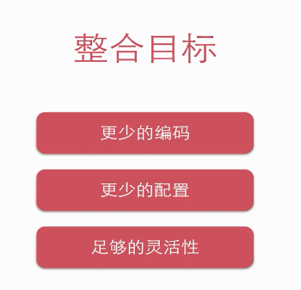



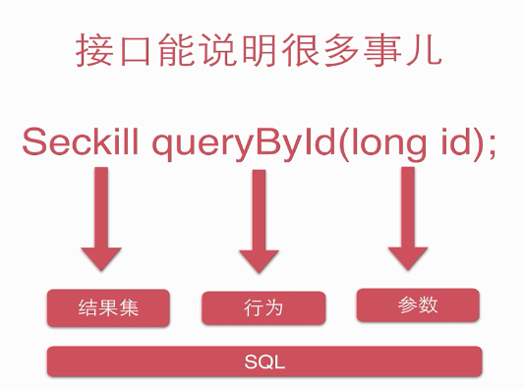 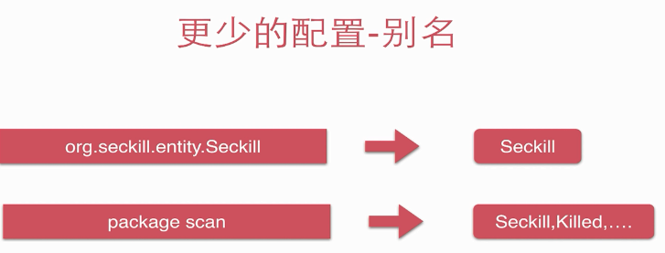

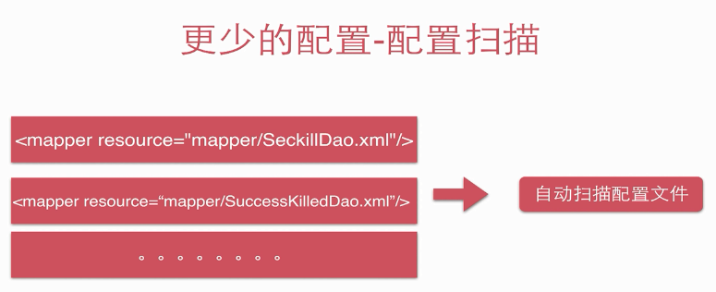

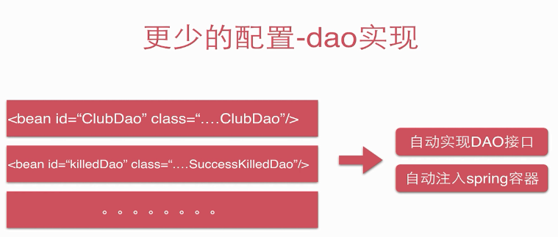

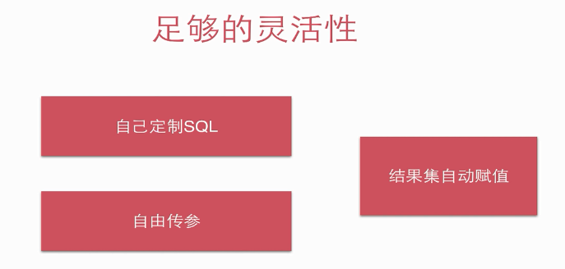

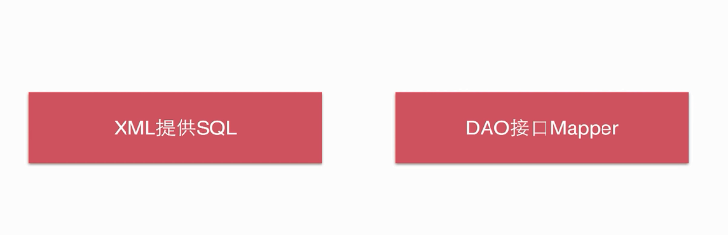

注意jdbc的url的值-时区：**?serverTimezone=UTC**

**mysql_url**=**jdbc:mysql://localhost:3306/seckill?serverTimezone=UTC&useUnicode=true&characterEncoding=utf-8**

dao层的jdbc连接是从C3P0中获取的，没有从Spring中获取，还没有事务